Министерство науки и высшего образования Российской Федерации
Федеральное государственное бюджетное образовательное учреждение высшего образования
«УЛЬЯНОВСКИЙ ГОСУДАРСТВЕННЫЙ ТЕХНИЧЕСКИЙ УНИВЕРСИТЕТ»
Факультет информационных систем и технологий
Кафедра «Информационные системы»
Дисциплина «Проектный практикум»
ОТЧЕТ
по лабораторной работе № 1
«Диаграмма прецендентов системы»
Выполнил:
студент группы ИСЭбд-41,
Захаров В.В.
Проверила:
ст. преподаватель
Строева Ю. В.
Ульяновск
2025 г.

Цель работы: построить модель вариантов использования в соответствии с темой ВКР.
Диаграмма прецедентов (Use-Case Diagram) — диаграмма, описывающая цели пользователей, взаимодействие между пользователями и системой и требуемое поведение системы для удовлетворения этих целей [1].
Модель вариантов использования состоит из ряда модельных элементов (или графических примитивов). К наиболее важным из них относятся варианты использования (use cases), действующие лица или акторы (actors) и отношения (связи) между ними (relationships) [1].
Требования: необходимо сформировать для каждой внешней сущности диаграмму вариантов использования.
В ходе анализа предметной области были определены акторы системы (таблица 1) и перечень вариантов использования (таблица 2).
Таблица 1 – Список акторов системы
Идентификатор | Действующее лицо
ACT-01 | Оператор данных
ACT-02 | Аналитик
Таблица 2 - Перечень вариантов использования
Основной актор | Код | Наименование | Формулировка
ACT-1 | UC-1 | Редактирование настроек форматирования | Этот вариант использования позволяет актору редактировать настройки форматирования файлов (добавлять/удалять листы, просматривать настройки, настройка списка игнорирования)
ACT-1 | UC-2 | Форматирование исходных данных | Этот вариант использования позволяет актору обработать выбранный файл, и подготовить его к загрузке в БД
ACT-1 | UC-3 | Загрузка данных в БД | Этот вариант использования позволяет актору отправить обработанные данные в БД
ACT-1 | UC-4 | Получить файл настроек | Этот вариант использования позволяет актору экспортировать файл настроек
ACT-2 | UC-5 | Просмотр дашбордов | Этот вариант использования позволяет актору просматривать и анализировать данные

Диаграмма вариантов использования представлена на рисунке 1

Exten ponts

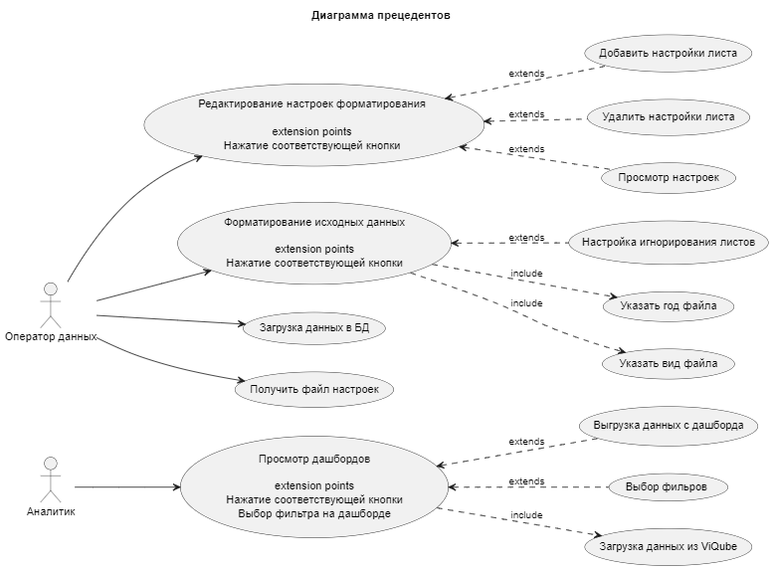
Рисунок 1 - Диаграмма прецедентов

